CONTRAT D'ASSURANCE

Commentaire : Étude d'un exemple de chaîne de Markov.

Une assurance automobile propose à ses clients un contrat dont les tarifs dépendent des accidents déclarés et responsables. Il existe trois catégories de tarifs : Bas, Intermédiaire et Haut.

La réglementation est la suivante :
- La première année, l'assuré paie le tarif Intermédiaire.
- Sans accident déclaré pendant une année, il passe au tarif inférieur (sauf dans le cas où il est déjà au tarif le plus bas).
- Si l'assuré déclare au moins un accident responsable durant une année, il passe au tarif supérieur (sauf dans le cas où il est déjà au tarif le plus haut).

Une étude récente réalisée par l'assurance montre qu'un assuré pris au hasard a une probabilité de 10% d'être responsable d'au moins un accident au cours d'une année.

1) Le graphe probabiliste ci-dessous traduit l'évolution du tarif payé par un assuré pris au hasard. Compléter ce graphe par les probabilités de passer d'un tarif à l'autre.

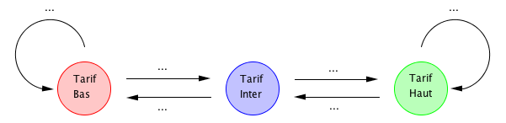

2) On note $b_{n}$, $i_{n}$ et $h_{n}$ les probabilités qu'un assuré pris au hasard l'année n soit respectivement au tarif Bas, Intermédiaire et Haut. Construire un arbre de probabilité résumant les probabilités de transition de l'année $n$ à l'année $n+1$.

3) On note $P_{n}=\left(\begin{matrix}b_{n} & i_{n} & h_{n}\end{matrix}\right)$ la matrice ligne des probabilités après l'année $n$.
Déterminer la matrice de transition $T$ tel que : $P_{n+1}=P_{n}×T$.

4) En admettant la convergence de$P_{n}$, déterminer la matrice limite $P=\left(\begin{matrix}b & i & h\end{matrix}\right)$ définissant l'état stable et en déduire quelle sera à long terme la répartition des assurés entre les trois catégories de tarif.
Aide : On rappelle que : $b+i+h=1$.

Inspiré d'un article de L.M. Bonneval publié dans le Bulletin vert n°503 de l'APMEP

Hors du cadre de la classe, aucune reproduction, même partielle, autres que celles prévues à l'article L 122-5 du code de la propriété intellectuelle, ne peut être faite de ce site sans l'autorisation expresse de l'auteur.
www.maths-et-tiques.fr/index.php/mentions-legales

